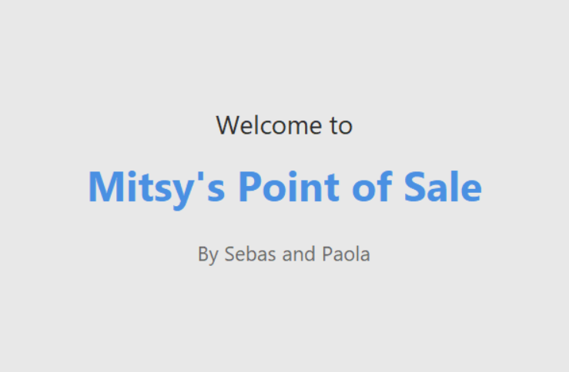
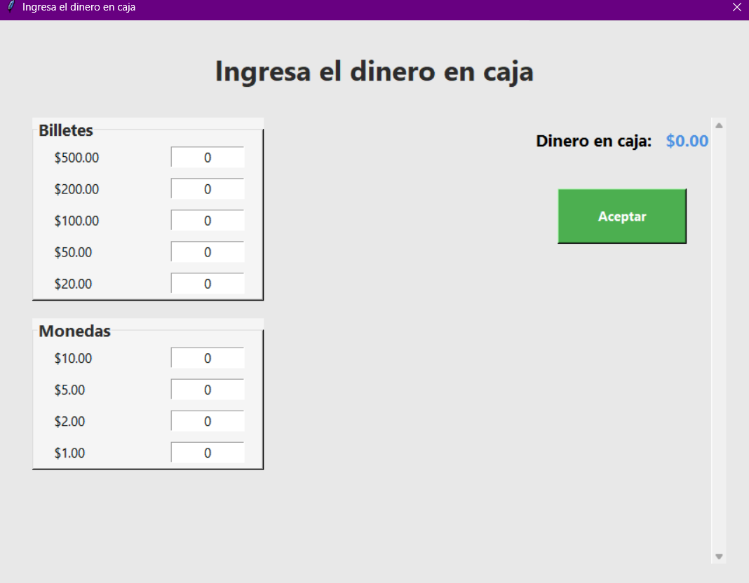
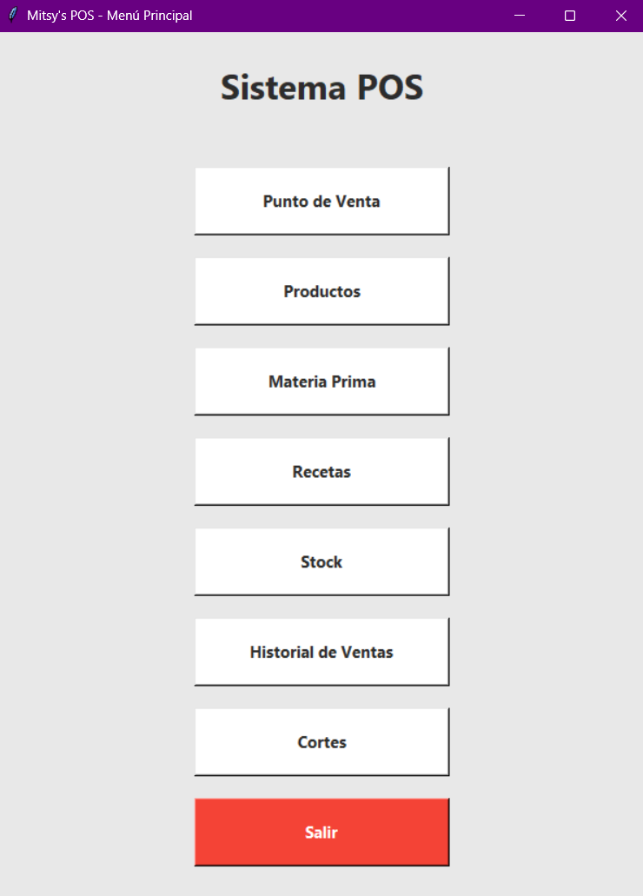
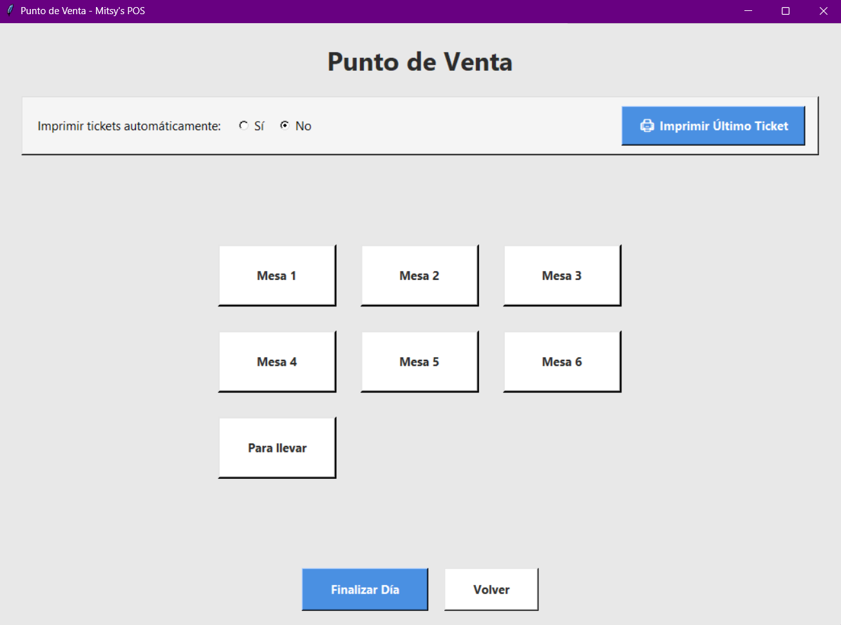
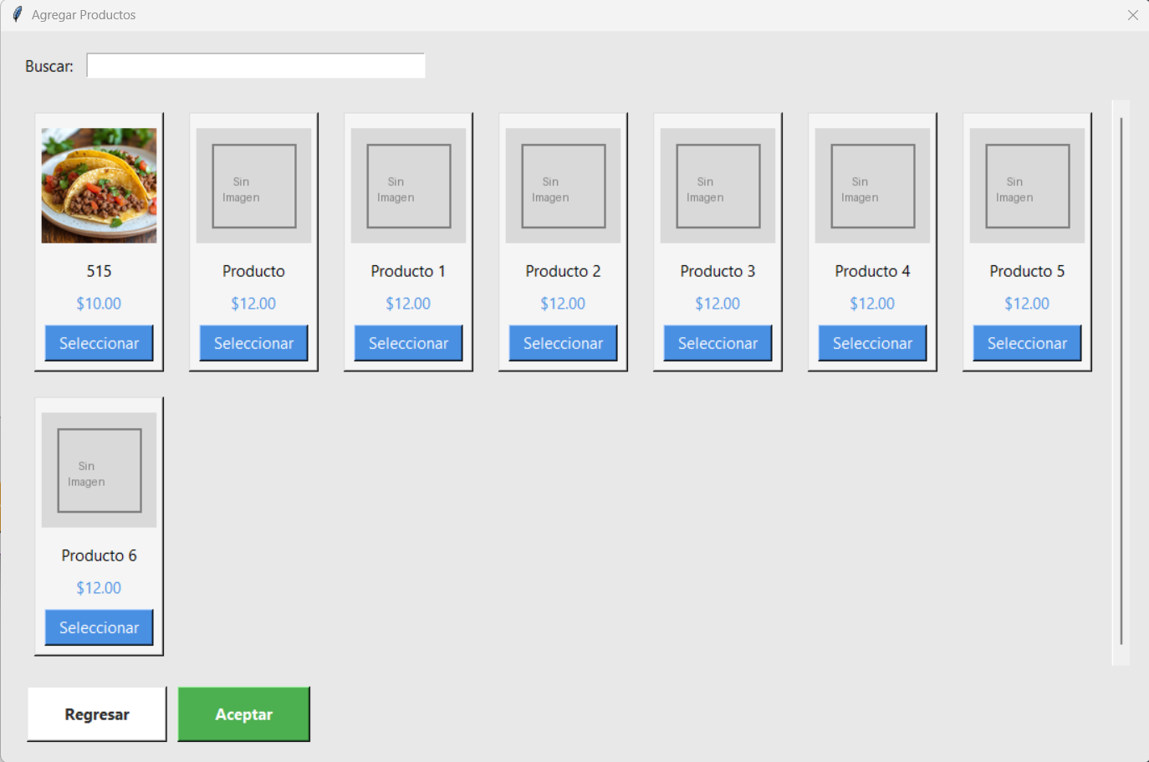
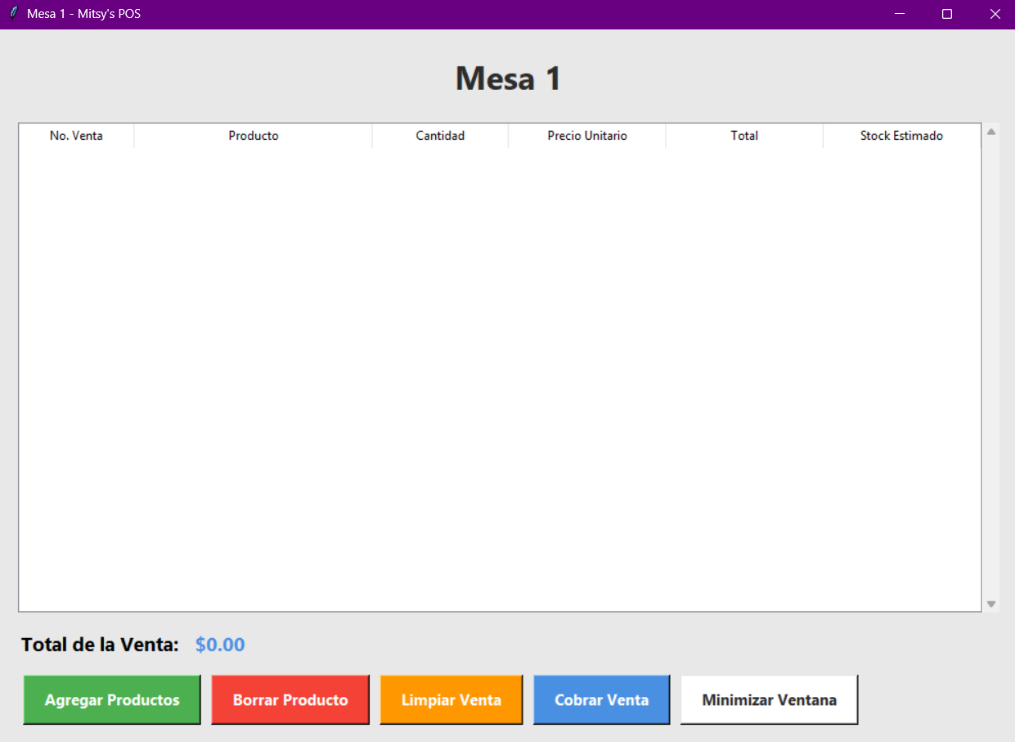
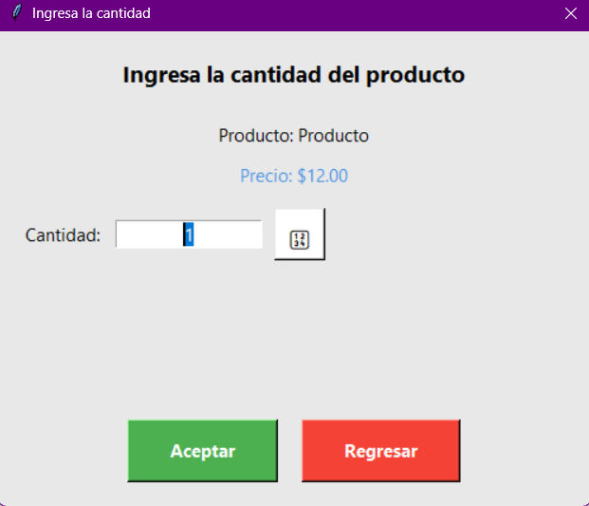
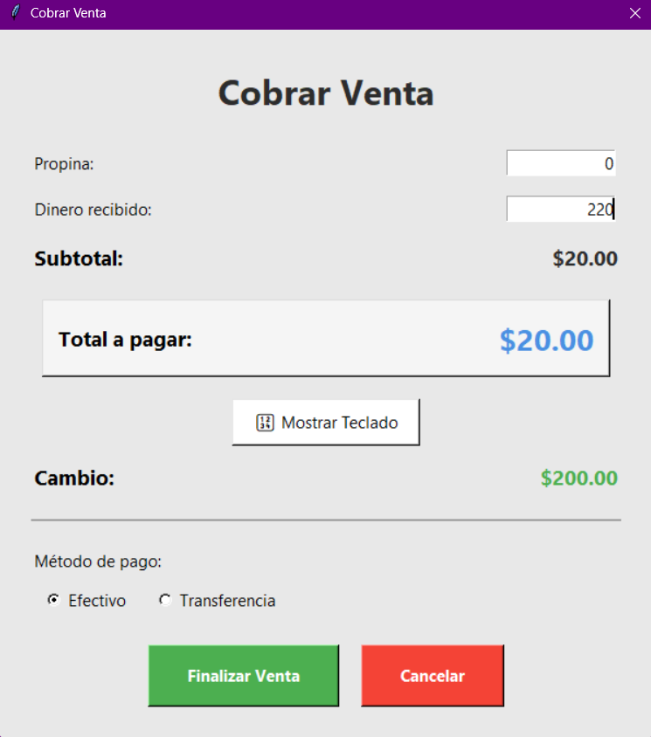

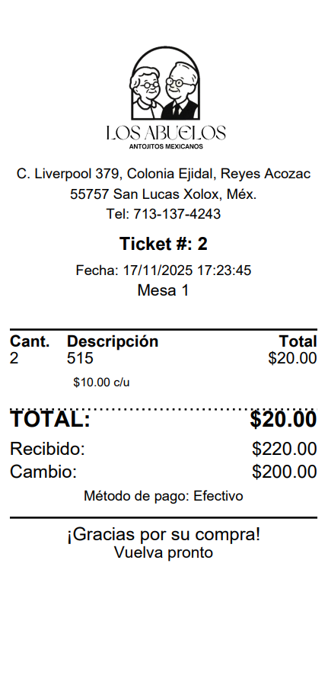
Formato de ticket
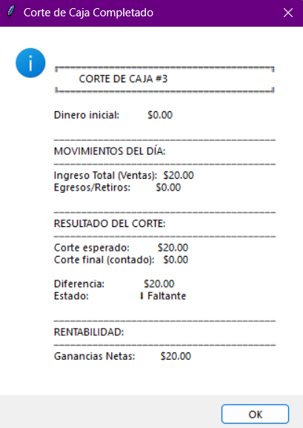
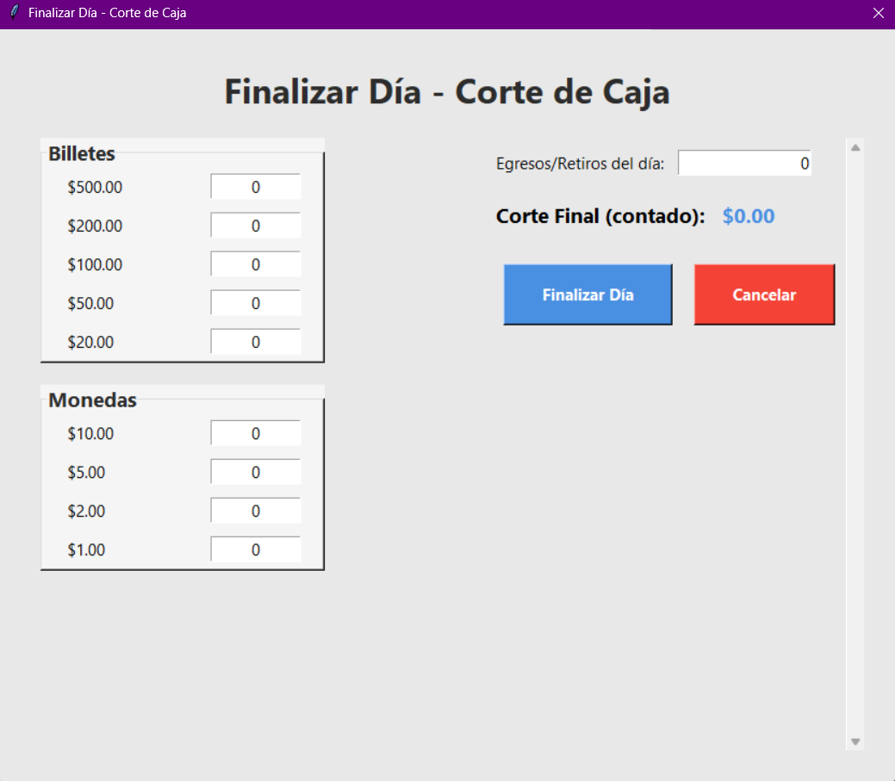
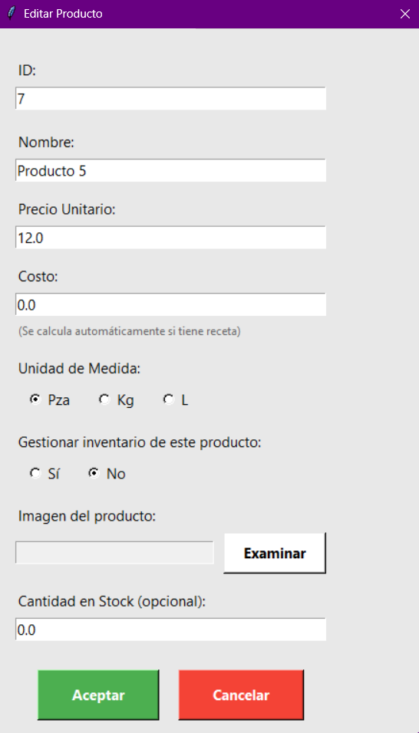
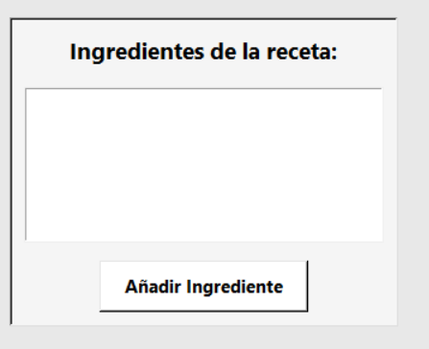
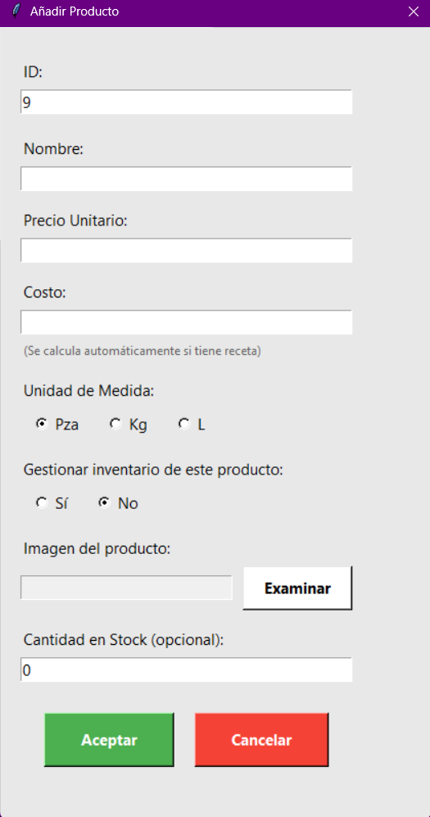

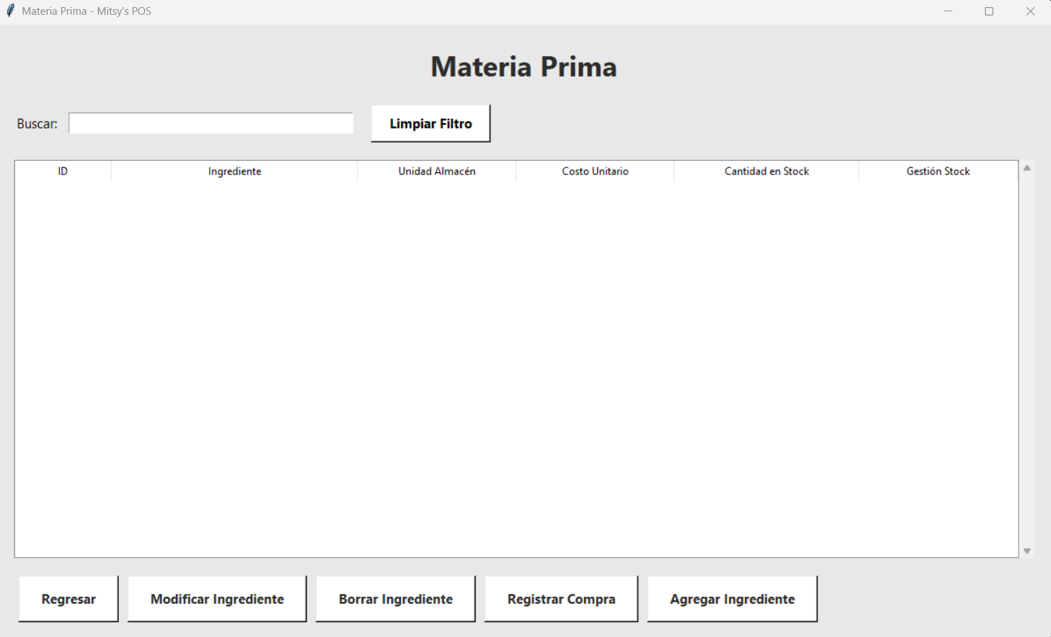
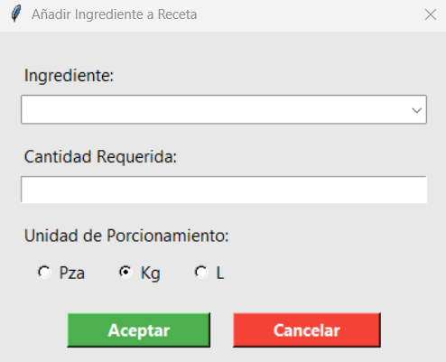

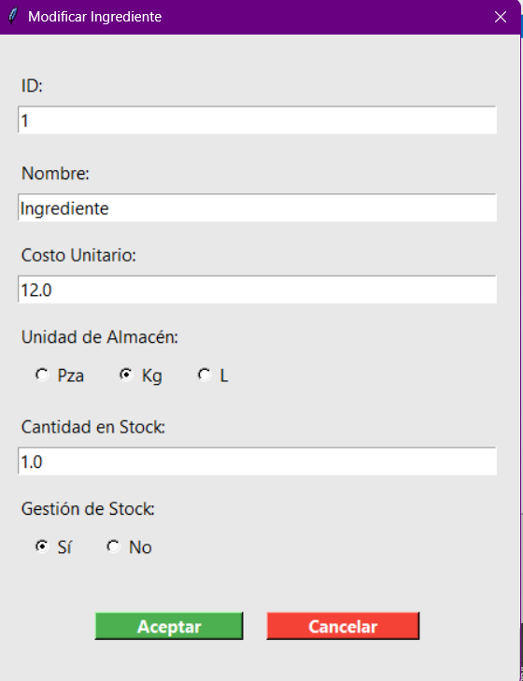
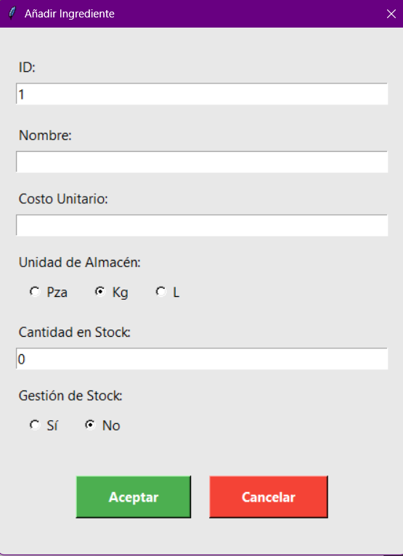
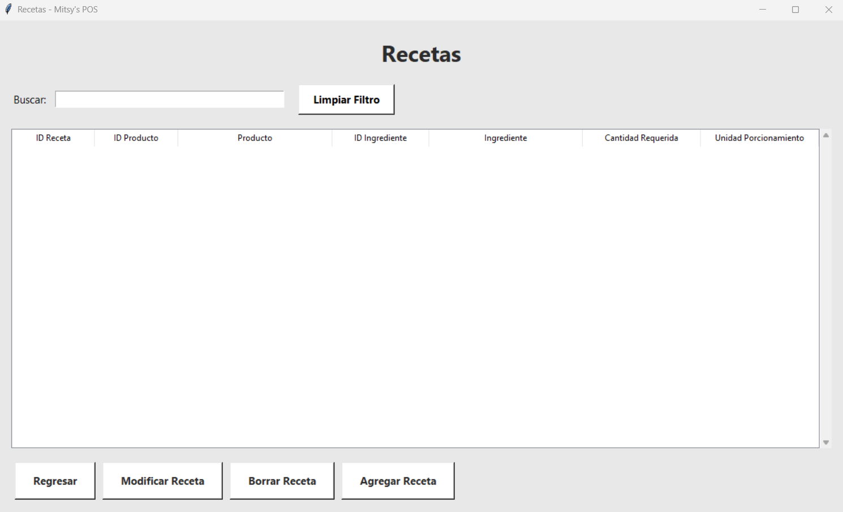
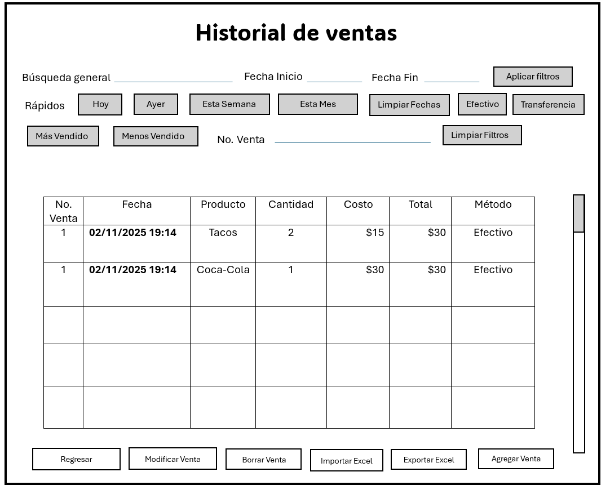
Agregar venta
Total: 30
No. Venta: 1
Fecha: 02/11/2025 19:14

Producto: Tacos
Cantidad: 2
Costo: 15
Método Pago: ■ Efectivo ■ Transferencia

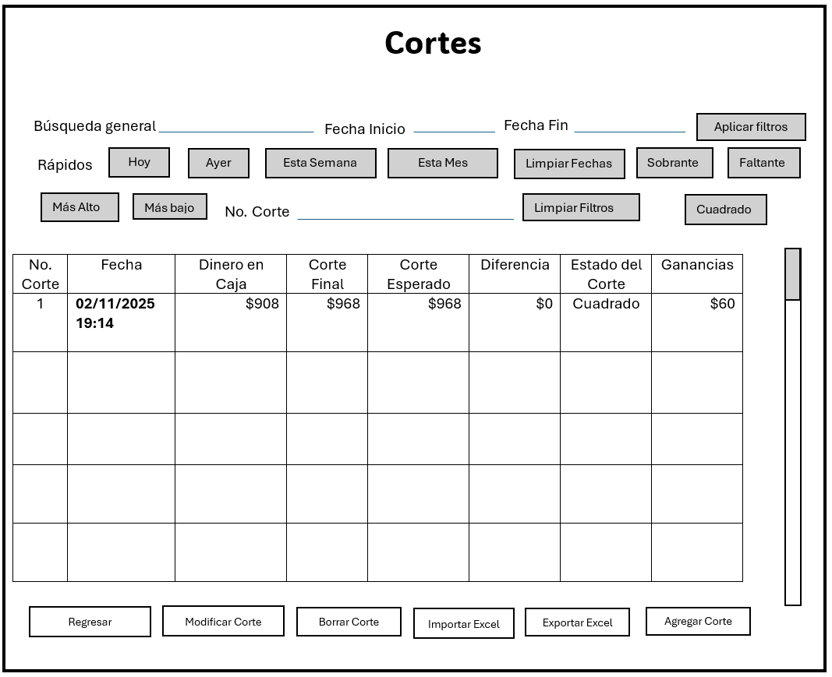
Modificar venta
Total: 30
No. Venta: 1
Fecha: 02/11/2025 19:14

Producto: Tacos
Cantidad: 2
Costo: 15
Método Pago: ■ Efectivo ■ Transferencia

Modificar Corte
Diferencia: $0
No. Corte: 1
Fecha: 02/11/2025 19:14

Dinero en caja: $908
Corte final: $968
Corte esperado: $968
Estado del Corte: Cuadrado
Ganancias: $60
Aceptar
Cancelar
Agregar Corte
Diferencia: $0
No. Corte: 1
Fecha: 02/11/2025 19:14

Dinero en caja: $908
Corte final: $968
Corte esperado: $968
Estado del Corte: Cuadrado
Ganancias: $60
Aceptar
Cancelar
Estoy en el desarrollo de un punto de venta para un negocio, quiero hacerlo en lenguaje python, ahora mismo ya cuento con la mayoría de interfaces para crear el programa y también con una parte del código ya implementada, pero antes de iniciar quisiera darte el contexto completo para que tengas idea de como será el funcionamiento de este POS y para yo asegurarme de que me entiendes, asi que no hagas nada hasta que te lo indique, primero explícame lo que entendiste y lo que harás.
también me gustaría que me pudieras dar retroalimentación para alguna mejora o recomendación.
Primero me gustaría explicarte para que es el POS, el POS es para un negocio de comida, este negocio me pidió que desarrollara un POS, con las siguientes características:
-Impresión y generación de tickets
-Exportar e importar desde excel en las tablas especificadas
-Posibilidad de conectar tablets al POS (en el futuro, esto no lo añadas, solo tenlo en cuenta como un proyecto para el futuro), estilo para que los meseros realicen pedidos desde estos dispositivos y puedan enviar las ordenes al punto de venta de la computadora.
-Lógica de Stock por Recetas: Este enfoque convierte la materia prima (que se compra en grandes unidades) en unidades de platillo (que se venden al cliente).
-Historial de ventas con filtros
-Historial de cortes
-Productos: esta sección se encargara de añadir, modificar o borrar productos, estos funcionarán como plantillas, tendran un nombre, id, precio, costo, U. medida, cantidad en stock y una imagen.
Ahora bien continuare hablando del funcionamiento del sistema en general.
Al iniciar el programa se mostrará una pantalla que dirá "Welcome to Mitsy´s Point of Sale by Sebas and Paola", te voy a enviar un documento pdf con la mayoria de interfaces, esta pantalla durara 2.5 segundos y despues se cierra y se abre la siguiente ventana. Posteriormente unicamente una vez al dia, la primera vez que abras el programa al día, se te pedirá que ingreses la cantidad de dinero que hay en caja. Esta cantidad se conseguirá al ingresar en una tabla que tiene billetes y monedas de todas las denominaciones, la cantidad de billetes y monedas que hay dentro de la caja, al terminar habra un boton para aceptar en la parte inferior. Al aceptar se cerrara esa ventana y se abrirá una nueva que te mostrara un menú con 6 opciones, "Punto de Venta", "Productos", "Historial de Ventas", "Cortes", "Recetas", "Materia Prima" y “Stock”. Iniciemos por Punto de venta

Punto de Venta:

Al abrir esta opción se cerrara el menú y emergera una nueva ventana, esta ventana tendra 10 botones, 6 representando mesas, 1 representando un pedido para llevar, 1 para terminar el día (Corte), 1 para imprimir el ultimo ticket y el último para volver al menú anterior. Iniciemos por los botones de las mesas, al entrar en una mesa se abrira sin cerrar la ventana anterior una interfaz que de titulo tendra "Mesa" + "n de mesa", la ventana tendra una tabla con las siguientes columnas "No. Venta", "Producto", "Cantidad", "Precio unitario", "Total" y "Stock Estimado" (Si el stock estimado es < mínimo de stock, se pone de color rojo), abajo, fuera de la tabla tendrá "Total de venta", y tendra 5 botones la ventana: "Agregar Productos", "Borrar Productos", "Limpiar Venta", "Cobrar Venta" y "Minimizar ventana".

Al presionar "Agregar Productos" se abrirá sin cerrar la ventana actual, una ventana con las siguientes caracteristicas: Una barra de busqueda en la parte superior que ignorará acentos y minusculas, y funcionara como una barra de busqueda de navegador. Debajo de la barra de navegador tendrá los productos organizados en forma de zona de galeria previamente añadidos en el módulo "Productos", Se mostrará una imagen si el producto tiene una imagen y su nombre, quiero que la estructura sea parecida a la que te mostre en el pdf, en la parte inferior tendra 2 botones, 1 para volver y el otro para aceptar, mientras te encuentras en esta ventana al seleccionar un producto, emergera una nueva ventana sin cerrar la actual que te pedira ingresar la cantidad de ese producto que ingresaras a la venta, esta nueva ventana tendra 2 botones, para volver y para confirmar la cantidad. Al confirmar la cantidad se cerrara esa ventana y volveras a la ventana de "Agregar productos" para seguir añadiendo productos a la venta hasta que se termine la orden, cuando se termine la orden le daras al botón de aceptar, y se cerrara la ventana de "Agregar productos", ahora en la ventana de la mesa n, se mostrara en la tabla la orden y todos los productos añadidos, quiero que si le das click a algun dato de los productos añadidos a la venta (ej. tacos, 3, $14), estos se puedan modificar, menos el No. Venta y el Stock estimado, que ahorita te explicare bien como funciona.

Al presionar "Borrar producto", se borrara el o los productos que se hayan seleccionado previamente con el click, no sin antes preguntar si esta seguro de realizar esa acción con una ventana emergente.

Al presionar "Limpiar venta", se borraran todos los productos de la venta, no sin antes preguntar si esta seguro de realizar esa acción con una ventana emergente.

Al presionar "Cobrar venta", se abrira una nueva ventana sin cerrar la anterior que indicará el total a pagar, el dinero recibido (este dato se ingresará), el cambio; que se actualizara en base al dinero recibido y el método de pago que se podrá seleccionar por radio buttons "Efectivo" o "Transferencia" al finalizar la venta se volvera a la interfaz donde se ven las mesas.

Al presionar "Minimizar ventana" se volverá a la ventana anterior (interfaz de las mesas), cerrando esta ventana pero manteniendo el contenido de la venta para poder continuarla después. Cuando una venta queda pendiente, el botón de la mesa cambia por medio indicador que se te ocurra o se te haga dinamico, para indicar que tiene una venta pendiente.
Para el botón de "Para llevar" el titulo solo es para llevar, pero es absolutamente lo mismo, funciona igual que las mesas.

Al presionar "Finalizar día" emergera una ventana que te preguntara si quieres finalizar el día, si confirmas se cerrara la ventana de confirmación y emegergera una nueva que solicitara ingresar el corte, de igual manera que se ingreso el dinero en caja, colocando la cantidad de billetes y monedas que hay de cada denominacion. Tambien abajo habra un campo para poder ingresar el dinero que egreso (retiros) ese dia. Al confirmar el corte y la cantidad de egresos (retiros) ese dia se cerrara esa ventana y emergera una ventana "finalizar dia" que mostrara el "Dinero en caja", "Corte final", "Retiros", "Ganancias", "Diferencia" y algunos datos más.

Ahora continuemos con "Productos":

Al abrir esta opción se cerrara el menú y emergera una nueva ventana esta no llevara el titulo centrado en la parte superior, solo estaa indicado en las interfaces para que lo identifiques, en esta se mostrara una interfaz parecida a la de agregar productos, en la parte superior, centrado, aparece el título “Productos”, debajo del título hay un campo de texto con la palabra “Buscar…” que sera la barra de busquedas, funcionara como una barra de busqueda de navegador, ignora acentos y mayusculas, a la derecha, habra una barra de desplazamiento vertical, en la parte inferior habra cuatro botones alineados horizontalmente:

Al presionar "Regresar" Vuelve al menú

Al presionar "Editar producto" Emergera una nueva ventana sin cerrar la actual, esta permitirá editar los campos como "Nombre", "ID", "Precio unitario", "Costo"

Al presionar "Borrar producto" Elimina un o los productos seleccionados anteriormente con el mouse.

Al presionar "Añadir producto" Emergera una nueva ventana sin cerrar la actual, donde se podrán llenar los siguientes campos: "Nombre", "ID"(Automatico, numero progresivo), "Precio unitario", "Costo" (Puede colocarse manualmente pero se calcula automáticamente en base a la suma automática de los costos de sus ingredientes según la tabla Recetas y el Costo Unitario actual de la Materia Prima explicado después), "U. Medida" (Seleccionado por medio de radio buttons, Pza, L, Kg), "Gestionar inventario de este producto ■Si ■No" (Radio buttons), si la opción si esta marcada, se habilitara otro botón, uno que diga "Añadir ingrediente" (Al presionar esta opción emergerá una nueva ventana sin cerrar la actual, en esta nueva ventana se te pedirá elegir un ingrediente por medio de una menu desplegable, las opciones se tomaran de los ingredientes previamente creados en el apartado de ingredientes, la cantidad requerida de ese ingrediente y la unidad de porcionamiento ■Pza ■L ■Kg por medio de radio buttons, en la parte inferior de esta ventana se podrá confirmar o cancelar la operación)

Al final en la parte inferior derecha, después de los botones habrá un botón que dira "Gestion Stock", este se encargara de entrar al parte de stock.

Ahora continuemos con "Materia Prima":

Al abrir esta opción se cerrara el menú y emergerá una nueva ventana esta no llevara tampoco el titulo centrado en la parte superior. habra una Barra de Búsqueda y un campo para aplicar Filtro incluye un campo de texto para Buscar ingredientes y un botón de "Limpiar Filtro". En la parte central hay una tabla que muestra la lista de ingredientes y sus atributos clave: "Ingrediente", "ID Ingrediente", "Unidad Almacen" (Kg, Pza, L), "Costo Unitario", "Cantidad en Stock" y "Gestión Stock" (Si/No), en la parte inferior habran botones de accion. "Regresar", "Modificar ingrediente", "Borrar ingrediente", "Importar excel", "Exportar excel", "Registrar compra" y "Agregar Ingrediente"

Al presionar "Regresar" Vuelve al menú

Al presionar "Agregar ingrediente", se abrirá una nueva ventana que pedirá llenar los siguientes campos: "Nombre (Ingrediente)", "ID", "Costo Unitario", "U. Almacen" (radio buttons ■Pza, ■L ■Kg), "Cantidad en Stock" y "Gestión en stock" (Si/No).

Al presionar "Borrar ingrediente" se eliminara el o los ingredientes previamente seleccionados con el mouse en la tabla.

Al presionar "Importar Excel" se abrirá el explorador de archivos para seleccionar un archivo de excel e importarlo

Al presionar "Exportar Excel" se genera un archivo que exporta la tabla

Al presionar "Registrar compra" se abrirá una nueva ventana que tendrá como titulo "Registrar compra" y pedirá ingresar la cantidad que se compro de ese ingrediente y se sumara al stock actual

Al presionar "Modificar ingrediente" se abrirá una nueva ventanta sin cerrar la actual que pedirá cambiar los siguientes campos de un ingrediente ya existente: "Nombre (Ingrediente)", "ID", "Costo Unitario", "U. Almacen" (radio buttons ■Pza, ■L ■Kg), "Cantidad en Stock" y "Gestión en stock" (Si/No).

Ahora continuemos con "Recetas":

Este modulo es muy importante, te explico por qué:
El sistema de recetas es el componente lógico que traduce la venta de un producto terminado (el Platillo) en el consumo de múltiples materias primas (los Ingredientes). Su función principal es vincular dos tablas de inventario que manejan unidades de medida distintas.

1. El Problema: Conversión de Unidades
En un restaurante, hay una desconexión entre cómo se compra la materia prima y cómo se vende el producto final:
Materia Prima (Tabla Ingredientes_Stock): Se compra y almacena en grandes unidades (ej. Carne en Kilogramos).Producto de Venta (Tabla Productos): Se vende y se factura por piezas (ej. 1 Tacos).El sistema de Recetas actúa como el puente lógico para gestionar esta conversión.

2. La Solución: La Tabla Recetas (El Puente Lógico)La tabla Recetas es el corazón del sistema, ya que define el mapa de conversión para una unidad del producto de venta:
Definición: Para un ID_Producto (ej. Tacos), esta tabla especifica qué ID_Ingrediente (ej. Carne) se usa, cuánto (la Cantidad_Requerida, ej. 0.15), y en qué Unidad_Porcionamiento (ej. Kg).

3. Flujo Lógico en el Punto de Venta
Cuando el cajero registra una venta de un producto que tiene el interruptor Gestion_Stock en 'Sí' (como el Tacos), se ejecutan dos procesos clave:

A. Cálculo de Stock Estimado (Pre-Venta)
Antes de que se venda el plato, el sistema calcula cuántos platos se pueden servir:
Iteración: El sistema toma la Receta del Tacos.
Capacidad por Ingrediente: Por cada ingrediente, calcula la capacidad:

Capacidad = Stock actual (en materia prima) / Cantidad requerida (en receta)

Cuello de Botella: El Stock Estimado que se muestra en la pantalla de ventas es el valor entero más bajo de todas las capacidades calculadas. Este es el límite real de venta.

B. Descuento de Inventario (Post-Venta)

Una vez que se finaliza la transacción:

Activación: El sistema lee el ID_Producto y la Cantidad vendida.

Descuento: Por cada ingrediente listado en la Receta, el sistema realiza una operación UPDATE en la tabla Ingredientes_Stock:
Nuevo Stock = Stock Anterior - Cantidad Vendida x Cantidad Requerida en Receta

Resultado: El inventario de materia prima se actualiza con precisión, reflejando el consumo real de carne, tortillas y salsa.

Con esto explicado puedo pasar a explicar la funcion de cada botón:

Al abrir esta opción se cerrara el menú y emergerá una nueva ventana esta no llevara el titulo centrado en la parte superior, en esta habra una Barra de Búsqueda y un campo para aplicar Filtro incluye un campo de texto para Buscar recetas y un botón de "Limpiar Filtro". En la parte central hay una tabla que muestra la lista de recetas y sus atributos clave: , en la parte inferior habran botones de accion. "Regresar", "Modificar Receta", "Borrar Receta", "Importar excel", "Exportar excel" y "Agregar Receta", los botones funcionan de manera similar a como lo hacen en "Materia Prima" con excepción de queno existe el botón para registrar compra, solo adaptalos.

Ahora continuemos con "Stock":

Al abrir esta opción se cerrara la ventana anterior y emergerá una nueva ventana esta no llevara el titulo centrado en la parte superior, habra una Barra de Búsqueda y un campo para aplicar Filtro incluye un campo de texto para Buscar productos y un botón de "Limpiar Filtro". En la parte central hay una tabla que muestra la lista de productos y sus atributos clave: "Producto", "ID Producto", "Precio unitario", "Costo", "Ganancia", "Unidad medida" (Pza, L, Kg), "Stock estimado", "Stock mínimo" y "Gestión Stock" (Si/No), en la parte inferior habran botones de accion. "Regresar", "Modificar", "Borrar", "Importar excel", "Exportar excel", "Registrar compra", "Añadir" y uno mas, un interruptor maestro "Gestión stock ■Si ■no" que se encargara de ignorar o deshabilitar por completo la función de stock sin afectar la funcionabilidad de el programa, por ejemplo en la parte de el punto de venta, en la tabla donde sea realizan las ventas, en la ultima columna "stock estimado", esa columna se quedara vacia si la gestion de stock esta deshabilitada. Estara desactivada por defecto para todo. Cuando se active el sistema ignorara la función de stock.

Al presionar "Regresar" Vuelve al menú

Al presionar "Añadir", se abrirá una nueva ventana que pedirá llenar los siguientes campos: "Producto", "ID Producto", "Precio Unitario", "Costo", "Ganancia", "U. Medida" (radio buttons ■Pza, ■L ■Kg), "Stock estimado" "Stock Mínimo" y "Gestión en stock" (Si/No).

Al presionar "Borrar" se eliminara el o los productos previamente seleccionados con el mouse en la tabla.

Al presionar "Importar Excel" se abrirá el explorador de archivos para seleccionar un archivo de excel e importarlo

Al presionar "Exportar Excel" se genera un archivo que exporta la tabla

Al presionar "Registrar compra" se abrirá una nueva ventana que tendrá como titulo "Registrar compra" y pedirá ingresar la cantidad que se compro de ese producto y se sumara al stock estimado

Al presionar "Añadir" se abrirá una nueva ventana que tendrá como titulo "Añadir producto" y pedirá ingresar los respectivos datos

Al presionar "Modificar" se abrirá una nueva ventanta sin cerrar la actual que pedirá cambiar los siguientes campos de un ingrediente ya existente: "Nombre (Ingrediente)", "ID", "Costo Unitario", "U. Almacen" (radio buttons ■Pza, ■L ■Kg), "Cantidad en Stock" y "Gestión en stock" (Si/No).

Ahora continuemos con "Historial de ventas":

Al abrir esta opción se cerrara el menú y emergera una nueva ventana, en esta se mostrara el titulo centrado en la parte superior "Historial de ventas", debajo del título, se ubica el bloque de filtros y búsqueda, compuesto por distintos campos y botones:

A la izquierda, hay un campo de búsqueda general, seguido de los campos “Fecha Inicio” y “Fecha Fin”, que permiten definir un rango temporal, quiero que al dar click sobre estos campos se abra un calendario interactivo pequeño que permita seleccionar el dia visualmente.

A la derecha, está el botón “Aplicar filtros”, el cual ejecuta la búsqueda con los criterios seleccionados.

En la parte media superior, se encuentran los botones de búsqueda rápida:

“Hoy”, “Ayer”, “Esta Semana”, “Este Mes”, y “Limpiar Fechas”, los cuales facilitan la selección de rangos predefinidos, el de esta semana funcionara de la siguiente forma contará las semanas de viernes a miércoles, por ejemplo si el dia actual es lunes 3 de noviembre, al presionar esta semana se mostraran las ventas desde el dia viernes 31 de octubre hasta el dia actual, si fuera jueves 6 de noviembre, mostraria desde el viernes 31 de octubre hasta el miércoles 5 de noviembre. EL botón de este mes será desde el dia 1 del mes actual, hasta el dia actual: ej. si hoy es 3 de noviembre, mostrara desde el 1ro de noviembre hasta el dia actual.

A su lado derecho están los botones “Efectivo” y “Transferencia”, que permiten filtrar ventas por método de pago.

Más abajo, se hallan los botones “Más Vendido” y “Menos Vendido”, útiles para mostrar los productos con mayor o menor frecuencia de venta.
A la derecha de estos, hay un campo de texto “No. Venta” que permite localizar una transacción específica, junto con el botón “Limpiar Filtros” que restablece la tabla de resultados.

En la parte central de la interfaz se presenta una tabla principal, donde se muestran los registros de las ventas realizadas.
Esta tabla contiene las siguientes columnas:

No. Venta: número identificador de la transacción.

Fecha: día y hora en que se efectuó la venta. (todas las fechas y horas en el programa llevan la siguiente estructura dd/mm/yyyy hh/mm/ss)

Producto: nombre del artículo vendido.

Cantidad: número de unidades vendidas.

Costo: precio unitario.

Total: monto total de la venta.

Método: medio de pago utilizado.

A la derecha de la tabla, se incluye una barra de desplazamiento vertical para recorrer los registros cuando estos superan el espacio visible.

En la parte inferior, se encuentran los botones de acción, que permiten interactuar con los registros, funcionan de manera similar a los otros modulos, adaptalos de acuerdo a los datos de la tabla:

Regresar: vuelve al menú.

Modificar Venta: permite editar un registro existente.

Borrar Venta: elimina una o las ventas seleccionadas previamente con el mouse.

Importar Excel: carga información desde un archivo externo.

Exportar Excel: genera un archivo con el historial de ventas.

Agregar Venta: añade manualmente una nueva venta al registro.

Ahora continuemos con la sección de "Cortes"

En la parte superior, centrado, se encuentra el título “Cortes”,
Debajo del título, se dispone el bloque de búsqueda y filtrado de información, que permite localizar cortes específicos según distintos criterios.
A la izquierda, aparece un campo de búsqueda general, seguido de los espacios para “Fecha Inicio” y “Fecha Fin”, quiero que al dar click sobre estos campos se abra un calendario interactivo pequeño que permita seleccionar el dia visualmente.

A la derecha, se encuentra el botón “Aplicar filtros”, que ejecuta la búsqueda con los parámetros seleccionados.

Debajo de estos campos, se ubican los botones de búsqueda rápida, agrupados bajo el título “Rápidos”:

Hoy, Ayer, Esta Semana, Este Mes, y Limpiar Fechas, los botones de esta semana y este mes funcionan de la misma forma que lo hacen en el historial de ventas.

A su lado derecho, se encuentran los botones “Sobrante”, “Faltante” y “Cuadrado”, que sirven para filtrar cortes según su estado de balance (si hubo exceso, déficit o si el corte coincide con el monto esperado).

Más abajo, aparece el campo “No. Corte”, que facilita la búsqueda de un registro específico mediante su número de identificación, acompañado del botón “Limpiar Filtros”, el cual restablece todos los criterios de búsqueda.

Eso es en resumen la descripción de casi todo el funcionamiento de el POS, algunas cosas mas que quiero añadir son
-El contenido de el pdf no es literalmente como lo quiero, puedo haber tenido algunos errores de lógica o cosas que faltaron, puedes mencionarme que cosas faltan a mi programa o que errores tengo y arreglarlos.
-Hay algunas interfaces que no están incluidas en el pdf, crealas tu siguiendo la misma estructura de las interfaces que ya te di.
-Dale un estilo minimalista y profesional
-Las únicas ventanas que llevan titulo centrado en la parte superior son Punto de venta, menu principal, la interfaz para cobrar con el n de mesa, las ventanas de ingresar dinero en la caja, corte, ventana para cobrar venta, ventana para ingresar la cantidad de el producto,

